IMPACTO LEY DE VIVIENDA EN EL MERCADO
La ley de vivienda hará que el 26% los propietarios retiren su vivienda del alquiler residencial

- El 31% de arrendadores tiene intención de pasar su vivienda al alquiler temporal, el 24% al turístico y el 20% al alquiler de habitaciones
- Los propietarios consideran en el 52% de los casos que la ley se lo pone más difícil para poner su vivienda en el mercado de la renta
- La creencia general (35 %) es que la ley complica los deseos de las personas que buscan alquilar un inmueble para residir en él

Madrid, 27 de mayo de 2024

Cuando se cumple un año de la entrada en vigor de la ley por el Derecho a la Vivienda, propietarios e inquilinos valoran negativamente la norma asegurando que complicará el proceso del alquiler. Esta es una de las principales conclusiones de la encuesta elaborada por Fotocasa Research a partir de más de 8.000 entrevistas a personas activas en el sector inmobiliario durante el último año.

Otra de las conclusiones más relevantes es el perjudicial efecto sobre el régimen de alquiler residencial, al reducir los participantes que ofertan vivienda en renta. Uno de cada cinco ofertantes de arrendamiento (20%) que conocen la regulación se plantea seriamente pasar a alquilar las habitaciones de manera individual, mientras que aproximadamente uno de cada cuatro (24%) afirma que alquilará exclusivamente para alquileres vacacionales, y una tercera parte (31%) señala que alquilará para periodos temporales.

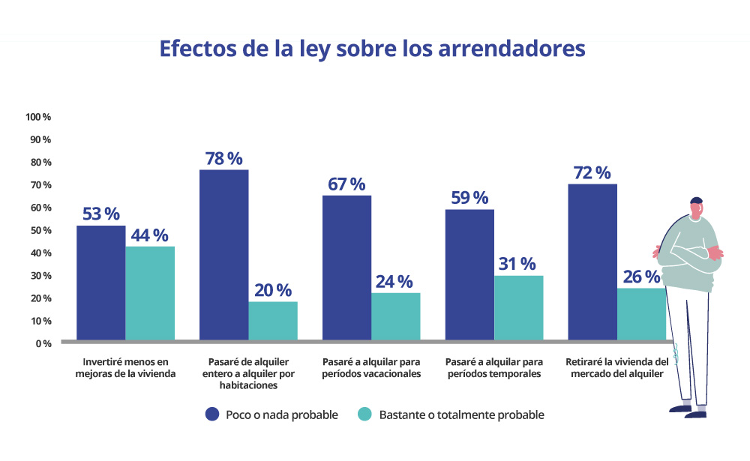
“La gran problemática que sufre el mercado del alquiler en España es la falta de oferta. Si el parque se reduce todavía más debido a desincentivos normativos, nos encontraremos con un mercado muy compacto, de poca rotación y de sobreprecios en el que la accesibilidad a la vivienda será muy complicada. Estos datos ponen de manifiesto que la ley de vivienda no tiene una buena acogida en el sector, al considerar que traspasa la responsabilidad de la administración a los particulares privados“, comenta María Matos, directora de Estudios y portavoz de Fotocasa.

El efecto de la ley entre los arrendadores augura menos inversión

Las malas expectativas que perciben los arrendadores sobre la ley también pueden tener consecuencias a largo plazo. Así, según se desprende de la encuesta podría tener un impacto considerable sobre la calidad del parque de viviendas en alquiler. Y es que cerca de la mitad de los arrendadores (el 44 %, en concreto), que conocen la norma, afirma que es bastante o totalmente probable que se reduzcan las inversiones en mejoras para la vivienda.

“Este tipo de normativas, que limitan la rentabilidad buscada por los propietarios, desincentivan la inversión en reformar, mejorar y acomodar las viviendas empeorando la calidad y la comodidad de estas. Precisamente la antigüedad y el estado de las viviendas son algunos de los principales obstáculos a los que se enfrentan los inquilinos a la hora de buscar un alquiler. Precisamente en España, el parque de vivienda es antiguo, ya que la edad de sus inmuebles supera los cuarenta años. De hecho, un 42% de las viviendas en España se construyeron entre 1950 y 1980 (10,4 millones) y un 30% (6,5 millones) antes de los 2000. Por lo tanto, este tipo de medidas terminan perjudicando al inquilino, que es quien más vulnerable es”, explica María Matos, portavoz de Fotocasa.

Perspectivas negativas de impacto, aunque aumentan los neutrales

De manera general, la percepción del impacto de la Ley se está desplazando hacia posiciones más ambiguas. Cuando se trata de valorar si, con su entrada en vigor, es más fácil o difícil realizar determinadas acciones en el mercado, los particulares que conocen la norma tienden a adoptar posiciones mayoritariamente pesimistas.

Del lado del alquiler, sólo el 22 % considera que ahora es más fácil alquilar una vivienda como inquilino. Son tres puntos porcentuales menos que en el sondeo elaborado medio año antes, lo que revela que es quizás la acción en la que se percibe una mayor distancia entre la realidad y las expectativas. Consecuentemente, la creencia general (35 %) es que la ley complica los deseos de las personas que buscan alquilar un inmueble para residir en él.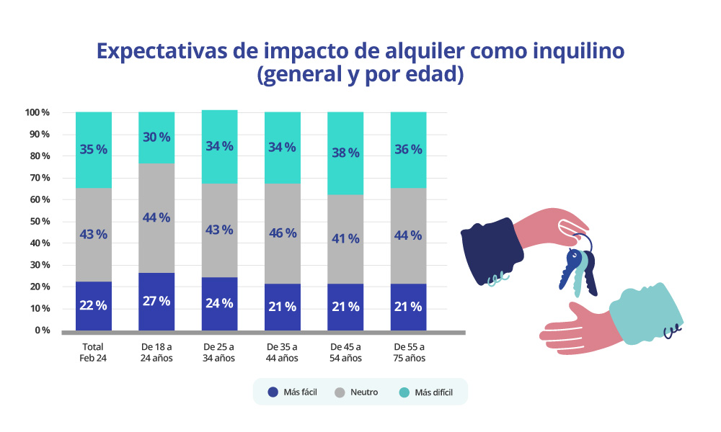

Desde el lado del alquiler de una vivienda como arrendador también resulta abrumadoramente mayoritaria (39 %) la percepción negativa, frente al escaso 15 % que opina en sentido contrario.
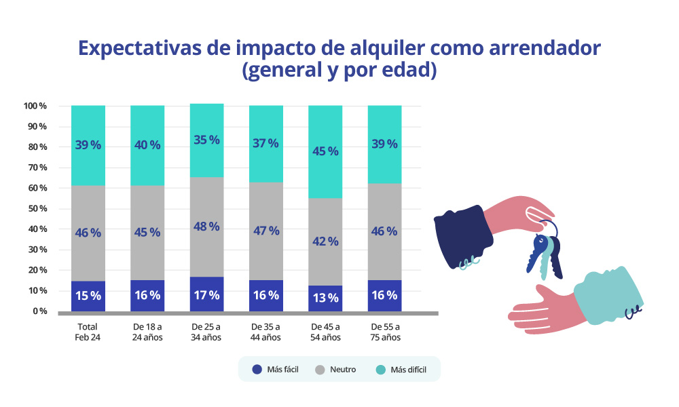
Los inquilinos, mucho más pesimistas que seis meses antes

Si dirigimos la mirada hacia el sector del alquiler, vemos que los inquilinos se muestran más pesimistas que hace seis meses, ya que los que opinan que la regulación oscurece sus intenciones suben del 35 % al 36 %. Pero mayor aún es esta evidencia si nos atenemos a los que creen que con esta disposición mejoran sus expectativas, ya que se reducen desde el 30 % de hace medio año al 24 % de febrero de 2024.
En el lado de los arrendadores, el 52 % mayoritario considera que la ley se lo pondrá más difícil para alquilar, un 32% cree que ni mejorará ni empeorará en su proceso de alquilar la vivienda y tan solo un 18% asegura que lo tendrá más fácil que antes de la entrada en vigor de la normativa.

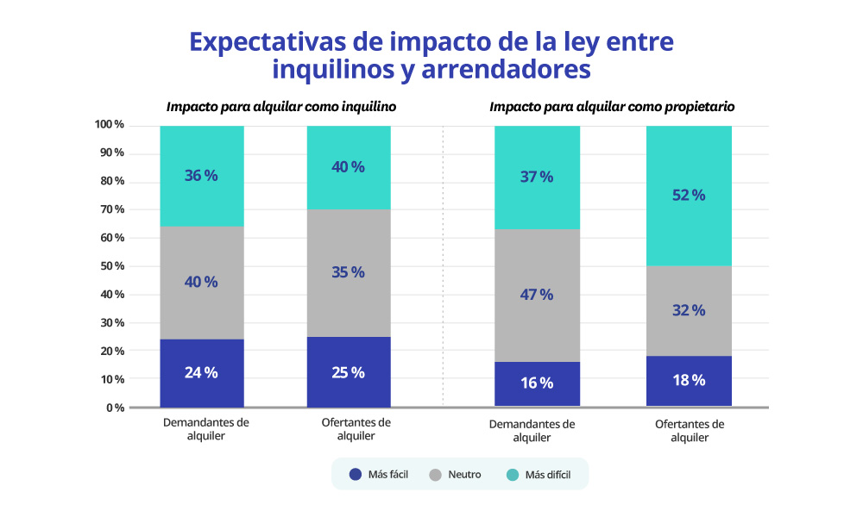

Sobre Fotocasa
Portal inmobiliario que cuenta con inmuebles de segunda mano, promociones de obra nueva y viviendas de alquiler. Cada mes genera un tráfico de 34 millones de visitas (75% a través de dispositivos móviles). Mensualmente elabora el índice inmobiliario Fotocasa, un informe de referencia sobre la evolución del precio medio de la vivienda en España, tanto en venta como en alquiler. Toda nuestra información la puedes encontrar en nuestra Sala de Prensa.
Fotocasa pertenece a Adevinta, una empresa 100% especializada en Marketplaces digitales y el único “pure player” del sector a nivel mundial.
Más información sobre Fotocasa.

Sobre Adevinta Spain
Adevinta Spain es una compañía líder en marketplaces digitales y una de las principales empresas del sector tecnológico del país, con más de 18 millones de usuarios al mes en sus plataformas de los sectores inmobiliario (Fotocasa y habitaclia), empleo (InfoJobs), motor (coches.net y motos.net) y compraventa de artículos de segunda mano (Milanuncios).
Los negocios de Adevinta han evolucionado del papel al online a lo largo de más de 40 años de trayectoria en España, convirtiéndose en referentes de Internet. La sede de la compañía está en Barcelona y cuenta con una plantilla de 1.200 personas comprometidas con fomentar un cambio positivo en el mundo a través de tecnología innovadora, otorgando una nueva oportunidad a quienes la están buscando y dando a las cosas una segunda vida.
Adevinta tiene presencia mundial en 10 países. El conjunto de sus plataformas locales recibe un promedio de 3.000 millones de visitas cada mes.
Más información en adevinta.es

Departamento Comunicación Fotocasa
Anaïs López
comunicacion@fotocasa.es
620 66 29 26

Llorente y Cuenca
Ramon Torné
rtorne@llorenteycuenca.com
638 68 19 85

Fanny Merino
emerino@llorenteycuenca.com
663 35 69 75

